Отчет о проделанной работе

в период дистанционного обучения.

Подготовила воспитатель

младшей разновозрастной

Петраш Елена Александровна

**Тематическая неделя «Мы друзья природы.»**

В обучении приняло участие 5 человек

**Среда 22 апреля :** Текущая образовательная деятельность данного дня осуществлялась по следующим образовательным областям:

**1.Познавательно-речевое развитие**

**Тема: Природа**

По данному заданию родителям был отправлен видео-ролик в Viber

**Цель:**Дать детям первоначальное понятие об охране леса, как отдельной экосистемы природы.

**Задачи:**

**Образовательная:**

- формировать в сознании детей принципы экологического взаимоотношения с природой;

- учить чувствовать себя частью экологической системы;

- уточнить и расширить имеющиеся представления детей о лесе и его обитателях;

- учить детей чётко, ясно, громко отвечать на вопросы при помощи картинок произносить знакомые слова, обозначающие предмет, его назначение.

- учить оберегать лес (напомнить правила поведения в лесу).

**Развивающая:**

- развивать двигательную активность детей;

- развивать у детей познавательный интерес к жизни леса, его обитателям, а также память, внимание, мышление, связную речь, словарь по данной теме;

- закреплять цвет, обобщать знания детей о диких животных, о среде их обитания.

**Воспитательная:**

- воспитывать бережное отношение к окружающему миру;

- воспитывать любовь к природе и проявлять заботу и внимание ко всему живому.

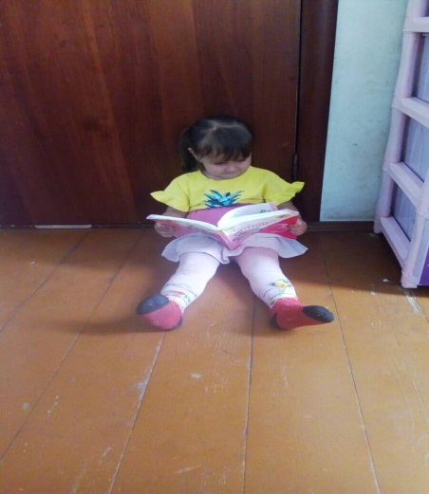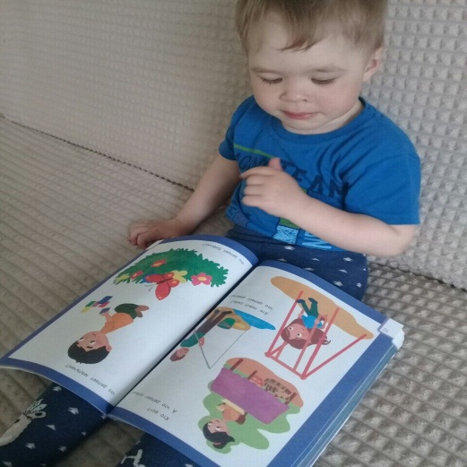

**2.Физическое развитие**

**Подвижная игра «Мой веселый звонкий мяч»**

**Цель:** Формирование интереса к физической культуре детей младшего дошкольного возраста и родителей через подвижные игры с мячом.

**Задачи:**1. Закрепить знания (цвет) используя цветные мячики.

2. Совершенствовать двигательные умения и навыки.

3. Развивать ловкость, быстроту, внимание, меткость.

4. Воспитывать желание заниматься физической культурой по средствам подвижной игры с мячом.

5. Создать положительный эмоциональный настрой у детей и родителей, веселое бодрое настроение, почувствовать радость движения.

